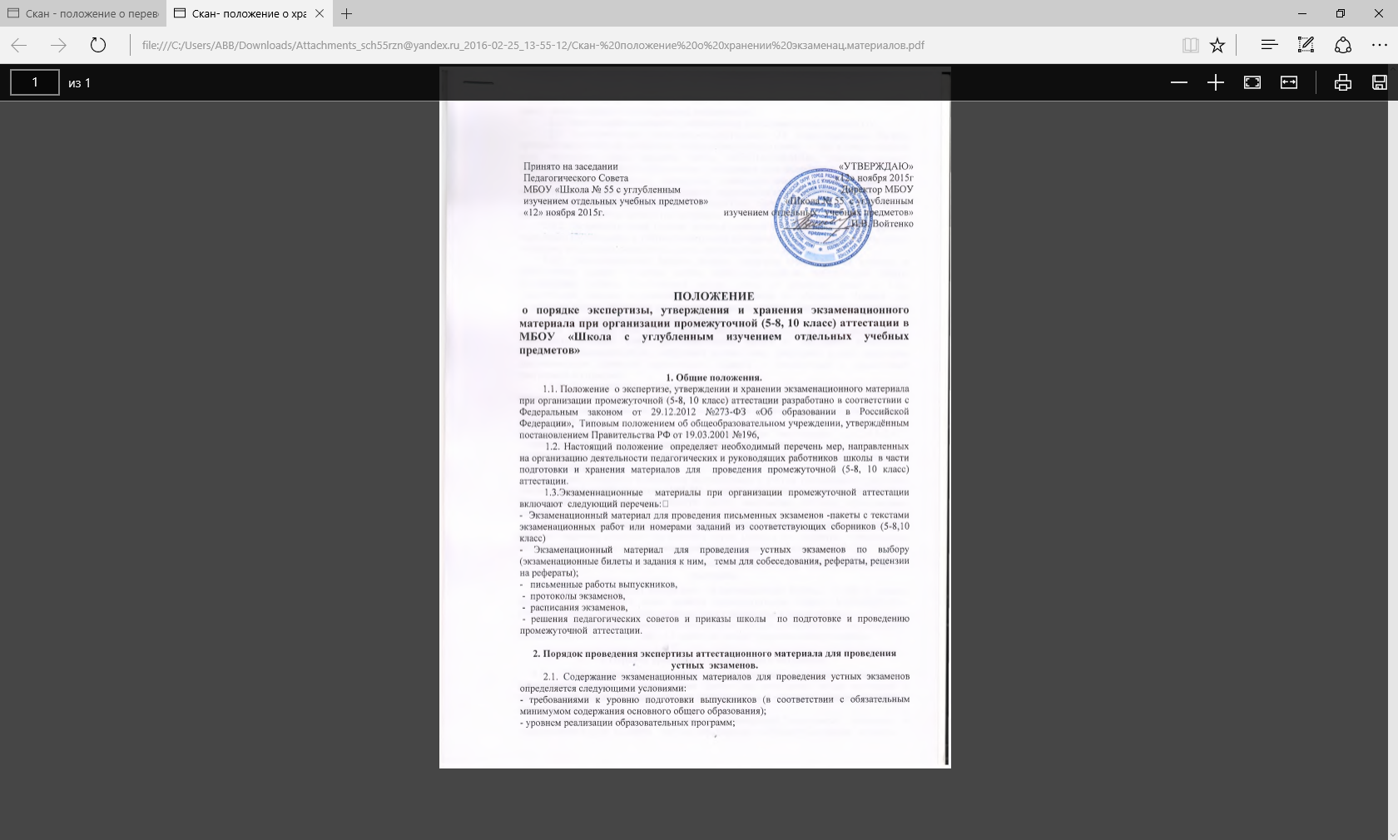

2.2. Экзаменационные билеты составляются учителями-предметниками ОУ.
2.3. Подготовленные учителями-предметниками ОУ экзаменационные билеты проходят экспертизу на заседаниях методических объединений о чём в левом верхнем углу титульного листа делается запись «СОГЛАСОВАНО», ставится подпись руководителя методического объединения, указывается дата заседания.
2.4. При проведении экспертизы экзаменационных билетов предметными методическими объединениями учитывается выполнение следующих требований:
2.4.1. Экзаменационный материал должен быть составлен учителем-предметником исходя из изученного за данный год материала.
2.4.2. Экзаменационные билеты должны соответствовать требованиям к уровню подготовки обучающихся с учётом реализуемых программ: либо - в рамках обязательного минимума содержания основного общего, среднего общего образования.
2.4.3. Экзаменационные билеты должны содержать теоретические вопросы и практические задания (решение задачи, разбор предложения, лабораторная работа, демонстрация опытов, комплексный анализ текста по русскому языку и т.д.). Практические задания экзаменационного билета взяты из сборников заданий для проведения устных экзаменов по предметам или составлены учителем-предметником в соответствии с установленными требованиями.
2.4.4. В случае, если имело место увеличение количества часов федерального компонента учебного плана дополнительными часами из школьного компонента, содержание экзаменационных материалов должно быть расширено за счёт включения дополнительных вопросов, практических заданий в соответствии с реализуемой программой по предмету.
2.4.5. По предметам, изучавшимся на профильном или углублённом уровнях, используются соответствующие экзаменационные материалы.
2.4.6. Экзаменационный материал должен быть оформлен согласно требованиям:
1) титульный лист,
2) краткая пояснительная записка, конкретизирующая выполнение п.п. 2.4.1-2.4.5
данного Порядка, критерии оценивания ответов обучающихся;
3) экзаменационные билеты, содержащие формулировку каждого вопроса, практическую
часть к билетам;
2.5. Темы рефератов выбираются выпускниками с учётом рекомендаций учителей-предметников и утверждаются на МО. На экзамене в обязательном порядке должна быть представлена рецензия на выполненную работу, написанная учителем, преподающим предмет.
2.6. Экзаменационный материал для проведения экзаменов в форме собеседования включает перечень основных тем учебного курса. Порядок его принятия и утверждения соответствует порядку, определяемому для экзаменационных билетов (п. 2.3-2.4)

3. Порядок утверждения экзаменационного материала для проведения устных экзаменов.

3.1. Директор школы утверждает экзаменационные билеты, о чём в правом верхнем углу титульного листа делается соответствующая запись «УТВЕРЖДАЮ», ставится подпись, расшифровка подписи, дата утверждения и номер приказа.
3.2. Утверждение экзаменационных билетов, тем для собеседования, тем рефератов осуществляется не позднее, чем за 2 недели до начала экзаменационного периода.

4. Порядок хранения аттестационного материала.

4.1. Экзаменационный материал для проведения письменных экзаменов в традиционной форме, экзаменационные билеты для проведения устных экзаменов в традиционной форме, перечень тем для собеседования и рефератов хранятся в сейфе у директора школы.
4.2. Экзаменационный материал для проведения письменных экзаменов в традиционной форме выдаётся учителю- предметнику за 30 минут до начала экзамена.
4.3. Экзаменационные билеты, перечень тем для собеседования выдаются учителю- предметнику в день проведения экзамена за 30 минут до его начала. Запрещается использование практической части экзаменационных билетов при проведении уроков, консультаций.
4.4. После проведения письменных экзаменов письменные экзаменационные работы обучающихся хранятся у руководителя МО до конца экзаменационной сессии.
4.5. После проведения устных экзаменов экзаменационные работы обучающихся ( листы ответов) хранятся у руководителя МО до конца экзаменационной сессии.
4.6. Экзаменационные материалы и бланки устных ответов учащихся могут выдаваться председателю конфликтной комиссии при рассмотрении поданной учащимся (или его родителями, законными представителями) апелляции на определенное время под расписку.

